## 题目分析--my

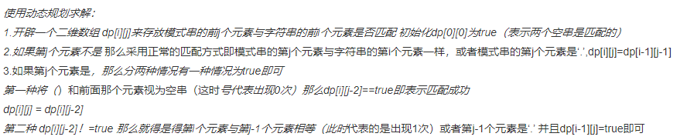

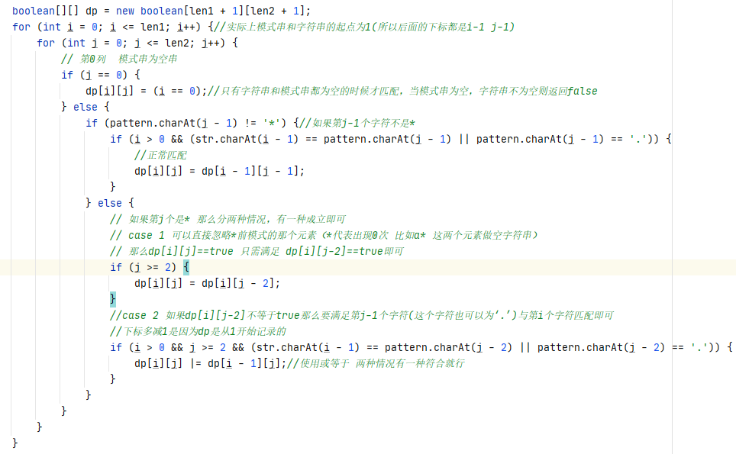

画图看看:

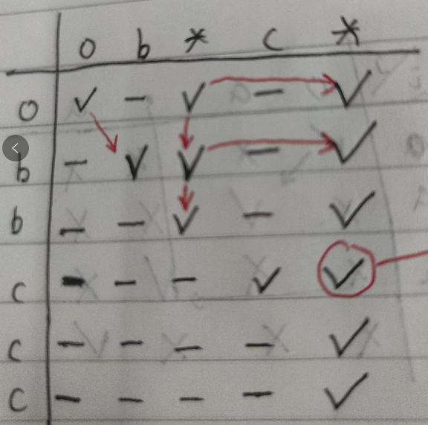

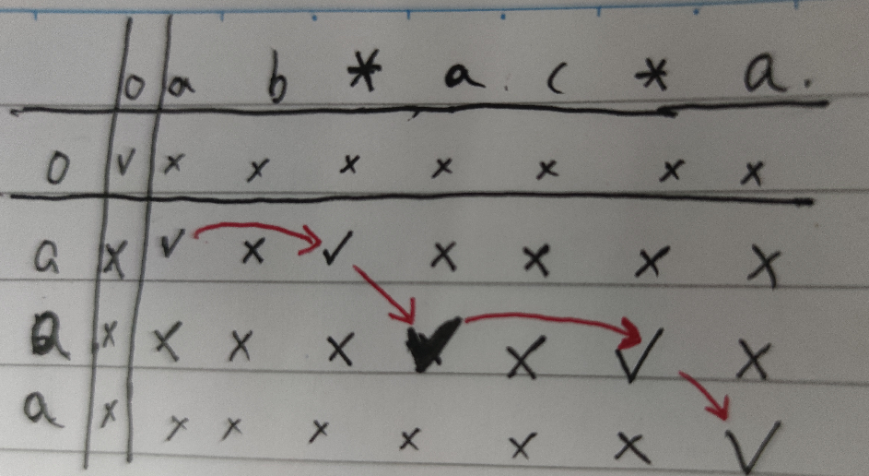

## 参考答案

<https://leetcode-cn.com/problems/zheng-ze-biao-da-shi-pi-pei-lcof/solution/zheng-ze-biao-da-shi-pi-pei-by-leetcode-s3jgn/>

**星号 * 的分析**

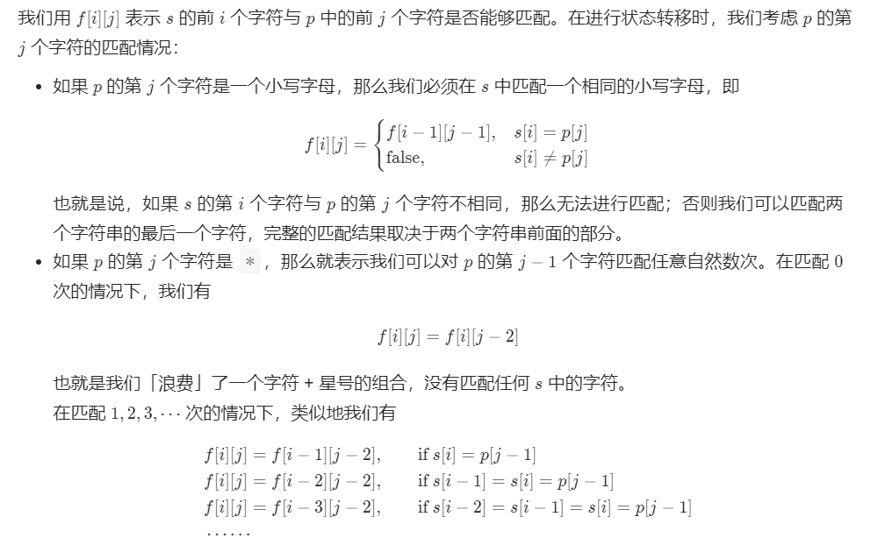

红线部分----**到底匹配了s中的几个字符**? 其实是不用管的!

